PLAN FORTALECIMIENTO DE GRUPOS CIUDADANOS
Prevención Comunitaria

SECRETARÍA DE SEGURIDAD, CONVIVENCIA Y JUSTICIA

SUBSECRETARÍA DE SEGURIDAD Y CONVIVENCIA
DIRECCIÓN DE PREVENCIÓN Y CULTURA CIUDADANA

Tabla de contenido
Presentación 3
Alineación de Política Pública 4
Normograma 6
Estructura del cambio 11
Antecedentes 14
Objetivo General 15
Objetivos Específicos 15
Actividades e insumos 16
Mediciones de los cambios a corto y mediano plazo 20
Fases de implementación del plan de fortalecimiento 21
Anexo Nº1. Qué son las Redes de Cuidado, cómo se conforman y su cobertura 27
Tipología de Grupos Ciudadanos objeto de este Plan de Fortalecimiento 28
Anexo Nº2 Ruta de participación ciudadana 29
Conformación Red de Cuidado 29
Implementación Red de Cuidado 29
Anexos Nº3 Componente Sello CUIDAdano 31
INSTRUMENTOS 32
Ruta de aplicación 32
Anexo Nº4. Qué son los Frentes de Seguridad Local 34
Objetivo 34
Alcance 34
Marco Legal 34
Conformación y apoyo a los Frentes de Seguridad Local 35
Fases de los Frentes de Seguridad Local 35
Fortalecimiento de un Frente de Seguridad Local 37
Referencias. 37

Presentación

La construcción de vínculos sociales de filiación y participación ciudadana es fundamental en clave de protección frente al delito y prevención de los problemas de convivencia. No obstante, en una ciudad tan grande como Bogotá, en la que existen pluralidad de valores en los habitantes, bajos niveles de cohesión social positiva, alta desintegración social y, en algunos casos, bajo niveles de cumplimiento de las normas de convivencia por parte de los que habitamos la ciudad, se requiere liderar desde el sector administrativo encargado de los asuntos de seguridad, convivencia ciudadana y justicia una iniciativa desde el enfoque de prevención comunitaria que permita fortalecer dichos vínculos con el propósito de aumentar la sensación de protección de los ciudadanos y disminuir los niveles de percepción de inseguridad y victimización.
En este sentido, desde la Subsecretaria de Seguridad y Convivencia y de manera específica desde la Dirección de Prevención y Cultura Ciudadana se han desarrollado un conjunto de acciones que tienen como finalidad promover la participación de los grupos ciudadanos en los asuntos de seguridad y convivencia ciudadana; vincular a los establecimientos abiertos al público desde su rol en la prevención y control del delito; y, propiciar mayor confianza de los ciudadanos en las autoridades. Además de acciones de promoción de comportamientos pro convivencia y formación de los ciudadanos, entre otras.
Debido a la importancia que revisten estas acciones en el marco de la política pública nacional y distrital en la materia se ha considerado pertinente contar con un Plan de Fortalecimiento a Grupos Ciudadanos, a través del que se busca, a largo plazo, que los habitantes de Bogotá se sientan protegidos frente a la posible ocurrencia de eventos de delincuencia, problemas de convivencia y al incumplimiento de las normas de convivencia por parte de todos.
Este plan está formulado inicialmente para 3 años incluyendo la presente vigencia, se constituye en una apuesta por la construcción en Bogotá de territorios más seguros, confiables y cuidadores. Fue construido a partir de la metodología que propone la Teoría del Cambio. En su diseño se contó con la experiencia y conocimiento de los miembros de los equipos territoriales; la experiencia y formación de los profesionales del nivel central de la entidad y datos cuantitativos y cualitativos provenientes de consultas, encuestas y grupos focales que se han realizado con los ciudadanos en el último año.
A través del plan se establecen los cambios a largo, mediano y corto plazo que se espera generar; los objetivos específicos; las actividades; los insumos; las fases y componentes del mismo. Así mismo, se presenta la propuesta de inversión de los recursos para la presente vigencia y se incluyen una serie de anexos que permiten que el lector conozca en profundidad los diferentes elementos que lo componen.

Alineación de Política Pública

Este aparte tiene como propósito encuadrar el presente plan en el marco de los lineamientos de política pública establecidos por el gobierno nacional, contemplados en la planeación estratégica distrital y en la planeación estratégica y operativa del sector encargado de atender los asuntos de seguridad, convivencia ciudadana y justicia. En este orden de ideas, a continuación, se mencionan los objetivos, líneas de acción y programas que se contemplan en los diferentes instrumentos de política pública y la forma como estos se materializan en el presente plan.

La Política Marco de Convivencia y Seguridad Ciudadana (Ministerio de Defensa Nacional y Alta Consejería Presidencial para la Seguridad Nacional, diciembre, 2019) emitida por el gobierno nacional a finales del año 2019 contempla entre los objetivos específicos, el número 2 que dispone “Promover la cultura de la legalidad para la convivencia y fomentar la participación cívica para la seguridad”. En atención a lo anterior se establecieron 3 líneas de acción que sirven de referente para la creación de este plan, a saber:

- Línea de Acción Nº1: Prevención que se enfoca en cuatro (4) líneas: autocuidado (no victimización del ciudadano), auto-regulación (propicia un comportamiento adecuado del ciudadano), la corresponsabilidad (para que el ciudadano entienda su responsabilidad y deberes frente a la seguridad ciudadana) y solidaridad (preocupación colectiva por la seguridad de todos). Además del rol de las entidades territoriales en la difusión y pedagogía del Código Nacional de Seguridad y Convivencia Ciudadana.
- Línea de Acción Nº5: Participación Cívica que contempla iniciativas relacionadas con la generación y dinamización de: redes de participación cívica, diálogo ciudadano para la convivencia y la seguridad ciudadana y promoción de la participación y acción colectiva.
- Línea de Acción Nº10: Tecnología para la convivencia y la seguridad ciudadana que pone de manifiesto la importancia del fortalecimiento de los sistemas de videovigilancia a través de cámaras fijas y móviles, así como la integración de dispositivos de alarma, como parte de los sistemas que se deben promover en todas las entidades territoriales bajo la premisa según la cual “los avances en materia de ciencia y tecnología permiten optimizar recursos y aumentar la capacidad de vigilancia y control respecto al delito y los comportamientos contrarios a la convivencia”.

En este sentido, el presente plan se constituye en una de las formas en las que la administración distrital materializa lo dispuesto en los lineamientos del gobierno nacional y, en particular, desarrolla acciones materiales en atención a las líneas de acción antes mencionadas.

En el caso de la política distrital, el Plan de Desarrollo Económico, Social, Ambiental y de Obras Públicas del Distrito Capital 2020-2024: “Un nuevo contrato social y ambiental para la Bogotá del siglo XXI”, considera que el enfoque de participación ciudadana es:

(…) un proceso que se entiende como un derecho, mediante el cual, se aproxima la ciudadanía a la construcción del Nuevo Contrato Social y Ambiental, así como la forma, en que el gobierno de manera transversal a su acción entiende su relación con ésta, a través, fundamentalmente, del modelo de Gobierno Abierto, con el objeto de construir colectivamente, generando confianza y empoderamiento ciudadano para la defensa y reconocimiento de sus intereses y los de la ciudad.
En concordancia con lo anterior, el programa 43 denominado “Cultura ciudadana para la confianza, la convivencia y la participación desde la vida cotidiana” (2021) hace alusión a:

Fortalecer estrategias y acciones interinstitucionales orientadas a mejorar la confianza entre la ciudadanía y la institucionalidad a través del fortalecimiento de conductas de autorregulación, regulación mutua, diálogo y participación social y cultura ciudadana que transformen las conflictividades sociales y mejoren la seguridad ciudadana, entendida como las condiciones necesarias para ejercer libremente los derechos y la seguridad ciudadana. (Alcaldía Mayor de Bogotá, 2021)
Por otra parte, en el diagnóstico definido para el Plan Integral de Seguridad Ciudadana, Convivencia y Justicia PISCCJ Bogotá 2020 – 2024 (Secretaría Distrital de Seguridad, Convivencia y Justicia, junio, 2020), destaca que un aspecto determinante en la percepción de seguridad tiene que ver con la sensación de estar seguro (a): (…) el 58% de los ciudadanos se siente inseguro en Bogotá. Reconocen que la delincuencia común es el problema que más los afecta. Por eso el plan contiene estrategias macro definidas en el Plan de Desarrollo y otras específicas que deberán evolucionar según los resultados y otros factores. (Alcaldía Mayor de Bogotá, 2020).

En consonancia con lo anterior, el plan declara el enfoque como aquel que “le apunta a la transformación voluntaria de comportamientos y a la armonización entre sistemas de normas como estrategia para garantizar el cumplimiento de deberes y el goce de derechos como expresión de la ciudadanía” (Secretaría Distrital de Seguridad, Convivencia y Justicia, pág. 50). Este enfoque como se sugiere en el plan permite enfatizar en cuatro (4) aspectos fundamentales: “(i) la construcción individual y colectiva de la armonía entre las tres regulaciones: legal, moral y cultural para lograr la convivencia (ii) la educación y la cultura tienen un papel fundamental tanto para explicar la realidad que vivimos como para transformarla; (iii) las personas tienen la capacidad de cooperar en la consecución de bienes colectivos y (iv) el gobierno puede asumir un rol pedagógico proponiendo la participación voluntaria de la ciudadanía en la transformación de ciertos rasgos culturales que afectan el bienestar social, para lo cual se fundamenta en la gobernanza colaborativa enfocada en la responsabilidad de todos en la construcción de ciudad a través de la participación social y decisoria.”

Así mismo, se contemplaron los objetivos específicos número 5 que dispone “Implementar estrategias y acciones interinstitucionales orientadas a mejorar la confianza entre la ciudadanía y la institucionalidad a través del fortalecimiento de conductas de auto regulación, regulación mutua, diálogo y participación social y cultura ciudadana que transformen las conflictividades sociales y mejoren la seguridad ciudadana” y 7 “Implementar estrategias para fortalecer la convivencia ciudadana desde la aplicación del Código Nacional de Seguridad y Convivencia”.

Con el fin de desarrollar los objetivos propuestos se estableció la línea estratégica denominada Prevención y Convivencia Ciudadana, que en la categoría estratégica 8.1.2 Corresponsabilidad en la construcción de ciudad para la convivencia y seguridad, contempla la estrategia alianzas para la seguridad y la convivencia.

Normograma
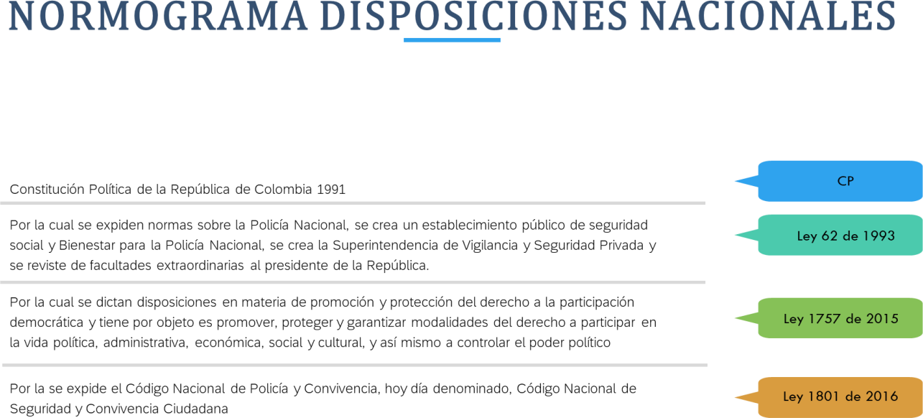

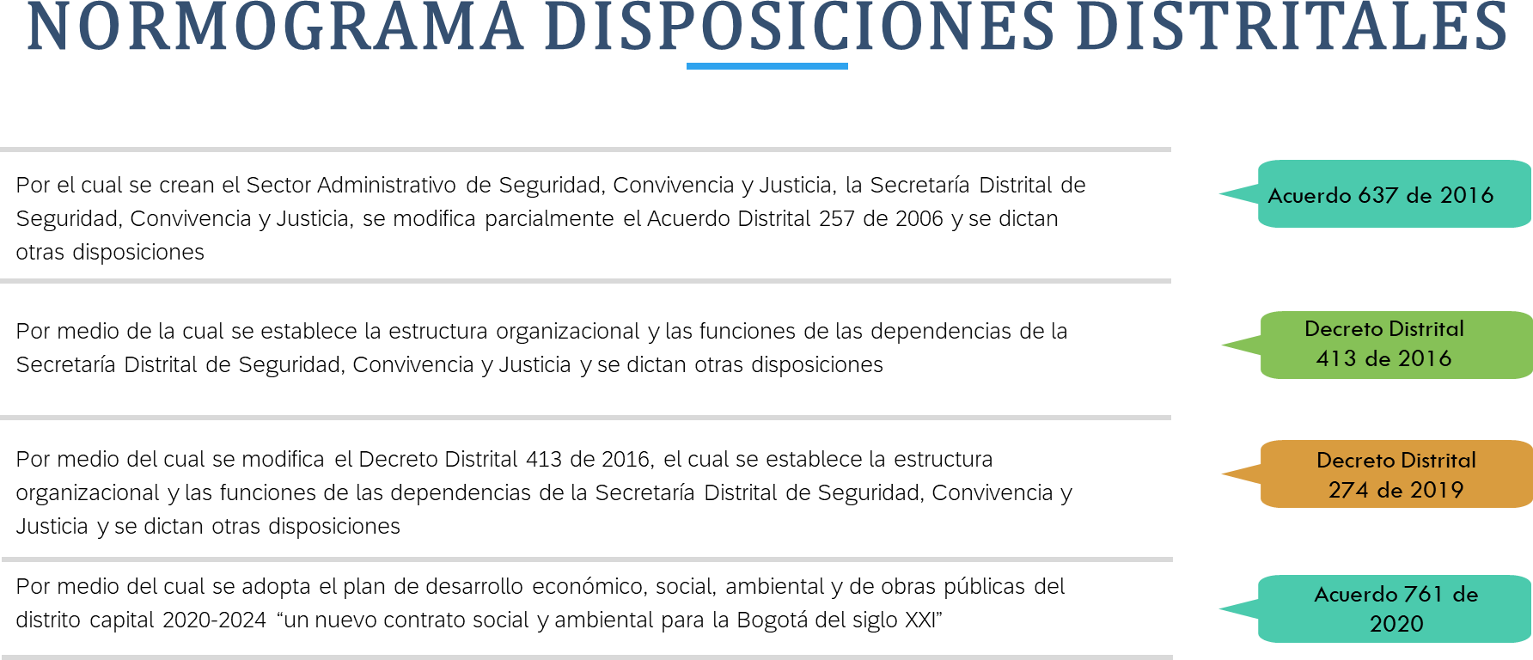

Identificación del problema

Bogotá es la ciudad del país que recibe más ciudadanos provenientes de otras zonas del territorio nacional, así como procedentes de otras naciones. Es la ciudad que concentra el mayor número de actividades económicas, y cuenta con la mejor oferta de servicios públicos y mercados. Además, su condición de distrito capital contribuye a su permanente crecimiento y consolidación como la ciudad más grande del país.

La diversidad de habitantes y las diferentes condiciones socio-económicas, además de la ubicación socio espacial en la ciudad, generan que los habitantes se expongan a diferentes situaciones durante sus desplazamientos, en las zonas que habitan y frecuentan y durante el desarrollo de diferentes actividades económicas, sociales, culturales, entre otras. Estas situaciones unidas a condiciones propias del contexto y entorno de cada barrio, UPZ, o localidad configuran diferentes riesgos y fenómenos que afectan la percepción de inseguridad; aumentan la posibilidad y probabilidad de ser víctimas de eventos de delincuencia y generan una permanente sensación de desprotección, que a su vez aumenta los niveles de miedo y temor a permanecer, transitar y visitar determinadas zonas de la ciudad.

Prueba de lo anterior, lo constituyen los resultados de la encuesta “Mi Voz Mi Ciudad”, que hace parte de una serie de encuestas virtuales que aplican los programas Cómo Vamos, pertenecientes a la Red de Ciudades Cómo Vamos y Fundación Corona, que se están realizando desde el año 2020. En la última encuesta las entrevistas fueron realizadas entre el 4 al 25 de agosto de 2021, a 6123 ciudadanos (as) (Bogotá Cómo vamos, 2022) y a continuación se presentan algunos resultados:

Imagen 1. Resultados de la Encuesta Mi voz y Mi ciudad
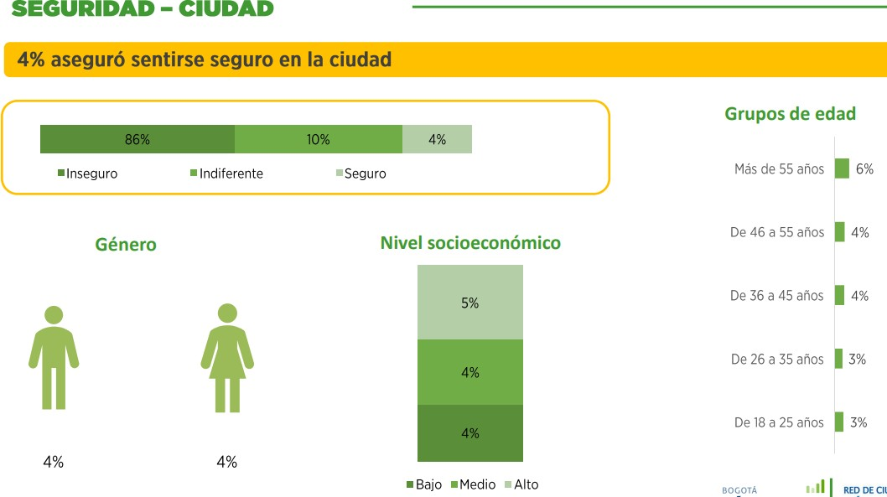
Fuente: Elaboración propia

El 12% de los encuestados afirmó sentirse seguro en el barrio y 4% en la ciudad.

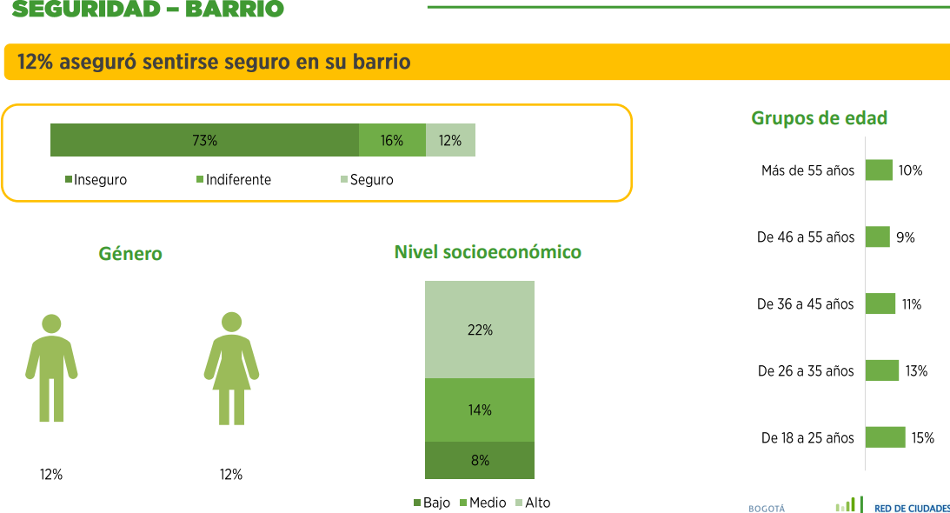
Imagen 2. Resultados de la Encuesta Mi voz y Mi ciudad

Fuente: Elaboración propia

El 82% de los encuestados aseguró que lo que más inseguro lo hace sentir en la ciudad es la existencia de delincuencia (hurtos y homicidios).

Imagen 3. Resultados de la Encuesta Mi voz y Mi ciudad
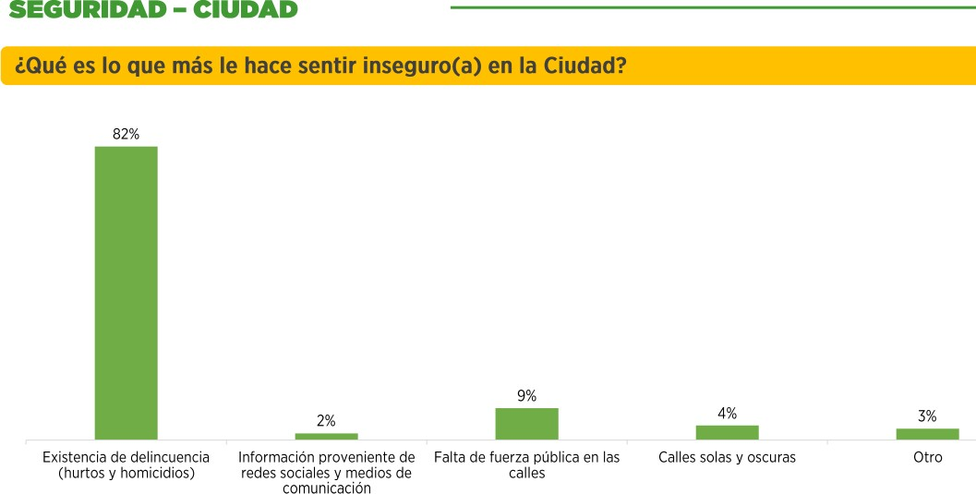
Fuente: Elaboración propia

Aunados a estos se encuentran los resultados de la Encuesta de Percepción y Victimización de Bogotá que realizó la Cámara de Comercio de Bogotá para la misma vigencia. Esta encuesta es telefónica y se practica a ciudadanos y residentes habituales mayores de 18 años; habitantes de las 19 localidades urbanas de Bogotá y de los 6 estratos socioeconómicos. Tiene una muestra de 6.500 ciudadanos y se realiza con un muestreo aleatorio estratificado y multietápico, representativo a nivel ciudad.

A partir de los resultados la Cámara de Comercio construyó el siguiente análisis:

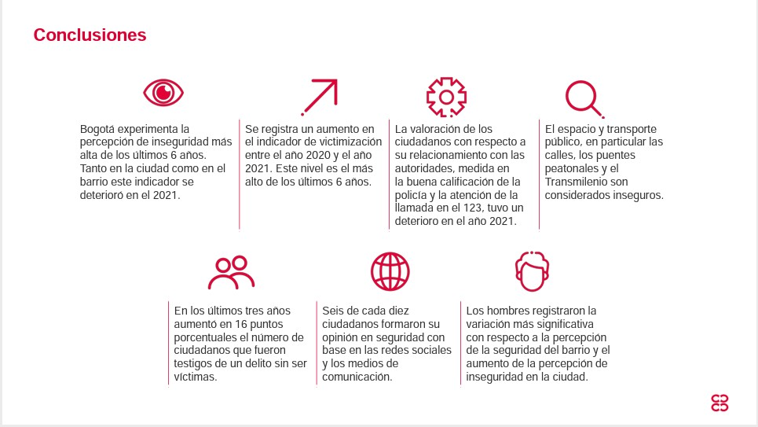
Imagen 4. Conclusiones
Fuente: Elaboración propia
De acuerdo con lo anterior, con el fin de implementar los lineamientos de política pública tanto del orden nacional como distrital, la Subsecretaria de Seguridad y Convivencia a través de la Dirección de Prevención y Cultura Ciudadana, a partir de la metodología que propone la Teoría del Cambio, construyó una caracterización del problema sobre el cual se quiere intervenir desde el enfoque de prevención comunitaria.

Esta caracterización del problema concentra su atención en la existencia o no de capacidades y esquemas de protección a partir de los vínculos sociales de participación electiva y ciudadana. El esquema de la secuencia problémica sintetizado que se construyó es el siguiente:

Imagen 5. Secuencia lineal causa -efecto de situación problémica

Fuente: Elaboración propia

Estructura del cambio

De acuerdo con los planteamientos de la teoría del cambio, que sugieren que primero se debe plantear el cambio de largo plazo o el impacto que se desea tener en los destinatarios de las intervenciones, proyectos o planes, para la Secretaría Distrital de Seguridad, Convivencia y Justicia, es claro que la ocurrencia de eventos de delincuencia circunstancial e instrumental se constituye no solo en una afectación individual para las víctimas de los eventos de delincuencia sino que genera afectaciones de carácter social y comunitario al romper vínculos de protección entre los ciudadanos, minar la confianza y la legitimidad de las autoridades y además convertirse en la semilla de una serie de situaciones problema que desencadenan nuevos espirales de violencia, delincuencia circunstancial y posibles relaciones perversas con manifestaciones de delincuencia instrumental.

En este sentido, la siguiente imagen da cuenta de la cadena de cambios a los que está apostando la administración distrital a partir de los procesos que desde en el enfoque de prevención comunitaria lidera la Secretaría de Distrital Seguridad, Convivencia y Justicia.

Imagen 6. Narración de la propuesta de cambio

A partir de la narración de la propuesta de cambio se puede objetivar el derrotero que se plantea la administración distrital desde la Secretaría Distrital de Seguridad, Convivencia y Justicia y en particular desde la Dirección de Prevención y Cultura Ciudadana.

Situación actual | Cambio deseado | Elementos del cambio
Los habitantes de Bogotá se sienten desprotegidos frente a la posible ocurrencia de eventos de delincuencia, problemas de convivencia y al incumplimiento de las normas de convivencia por parte de todos. | Los habitantes de Bogotá se sienten protegidos frente a la posible ocurrencia de eventos de delincuencia, problemas de convivencia y al incumplimiento de las normas de convivencia por parte de todos. | Quién cambia:  Los habitantes de Bogotá  Qué cambia:  La sensación de protección frente a la posible ocurrencia de eventos de delincuencia, problemas de convivencia y al incumplimiento de las normas de convivencia por parte de todos.  Cómo se mide:  Mediante los resultados de las encuestas de percepción de inseguridad que aplican diferentes actores públicos y privados en la ciudad.  Mediante una medición relacionada con la calidad de los vínculos de sociales de filiación y participación ciudadana que establecen los ciudadanos en clave de protección frente al delito y prevención de los problemas de convivencia.  Mediante una medición de la calidad, pertinencia y sostenibilidad de las acciones que realizan los grupos ciudadanos en clave de protección frente al delito y prevención de los problemas de convivencia.
Tabla 1. Caracterización de los elementos del cambio propuesto.
Fuente: Elaboración propia

Cambios a corto plazo  –productos– | Cambios a mediano plazo  –efectos– | Cambios a largo plazo  –impacto–
Los habitantes de Bogotá puedan acceder a la oferta de formación que tiene la Secretaría Distrital de Seguridad, Convivencia y Justicia de manera autónoma y la oferta que presta en alianza con otras entidades distritales para adquirir y mejorar sus competencias ciudadanas y asumir su rol en la prevención de la violencia y el delito. | Los habitantes de Bogotá cuenten con las capacidades ciudadanas para comprender, cumplir y contribuir a que todos cumplan las normas de convivencia. | Los habitantes de Bogotá se sienten protegidos frente a la posible ocurrencia de eventos de delincuencia, problemas de convivencia y al incumplimiento de las normas de convivencia por parte de todos
Los habitantes de Bogotá tengan la motivación y reciban el acompañamiento técnico de la SDSCJ para conformar grupos de ciudadanos –Redes de Cuidado, Frentes Locales de Seguridad, colectivos, entre otros– en carácter de esquemas de protección frente al delito y prevención de los problemas de convivencia. | Los habitantes de Bogotá cuenten con los vínculos sociales de filiación con sus vecinos y pares para autogestionar iniciativas de gobernanza de los problemas de convivencia, de forma tal, que se disminuya la posibilidad y probabilidad de que ocurran eventos de violencia incidental y delincuencia circunstancial.
Los habitantes de Bogotá establezcan relaciones de respeto, confianza y apoyo mutuo con las autoridades para gestionar la ocurrencia de eventos de delincuencia circunstancial e instrumental y problemas de convivencia. | Los habitantes de Bogotá cuenten con los vínculos sociales de participación para gestionar con las autoridades situaciones, fenómenos y riesgos asociados a la posible y probable ocurrencia de eventos de delincuencia circunstancial e instrumental y problemas de convivencia.
Los habitantes de Bogotá que se encuentran organizados en grupos ciudadanos reciban la asistencia técnica y el fortalecimiento en capacidades tecnológicas para para comunicarse entre ellos y con las autoridades ante la eventual ocurrencia de eventos de delincuencia circunstancial e instrumental. | Los habitantes de Bogotá se organicen en grupos de ciudadanos – Redes de Cuidado, Frentes Locales de seguridad, colectivos, entre otros– con las capacidades tecnológicas para comunicarse entre ellos y con las autoridades ante la eventual ocurrencia de eventos de delincuencia circunstancial e instrumental y problemas de convivencia.
En este orden de ideas, a continuación, se describe la secuencia de cambios esperados:

Tabla 2. Descripción de los cambios propuestos a corto, mediano y largo plazo.

Los habitantes de Bogotá que se encuentran organizados en grupos ciudadanos compartan sus experiencias, gestionen sus conocimientos y aprendizajes y establezcan redes de apoyo entre grupos ciudadanos y con otros actores comunitarios. | Los habitantes de Bogotá participen en diferentes espacios a partir de los cuales puedan gestionar conocimientos, experiencias y buenas prácticas desde el enfoque de prevención comunitaria que sirvan para fortalecer los vínculos sociales de filiación y participación en clave de protección.
Los habitantes de Bogotá que se encuentran organizados en grupos ciudadanos participen en las Juntas Zonales de Seguridad, como espacio de evaluación de Política Pública de Seguridad y Convivencia en cada una de sus localidades. | Los habitantes de Bogotá participen e inciden en el proceso – formulación, implementación, seguimiento y evaluación– de la Política Pública de Seguridad y Convivencia Ciudadana del Distrito
Fuente: Elaboración propia

Antecedentes

En el marco de El Plan de Desarrollo “Un nuevo contrato social y ambiental para la Bogotá del siglo XXI” con el propósito de Inspirar confianza, corresponsabilidad y legitimidad para vivir sin miedo y ser epicentro de cultura ciudadana, paz y reconciliación, teniendo en cuenta el programa Conciencia y cultura ciudadana para la seguridad, la convivencia y la construcción de confianza y la meta al mismo de, fortalecer 800 grupos de ciudadanos vinculados a instancias de participación para la convivencia y seguridad, se formula el proyecto 7692: Consolidación de una ciudadanía transformadora para la convivencia y la seguridad en Bogotá, en el que se establece la estrategia de Fortalecimiento a Grupos de Ciudadanos comprometidos con la seguridad y la convivencia, con seis (6) líneas de acción:

  - Redes de Cuidado
  - Acompañamiento a Frentes de Seguridad Local
  - Sello CUIDAdano
  - Revisión técnica para conexión al C4
  - Experiencias comunitarias exitosas
  - Formación ciudadana

En el desarrollo de estas acciones desde la estrategia, se han identificado liderazgos comunitarios que han hecho parte de diferentes espacios de dialogo con la institucionalidad, entre esos, el Despachando con la Alcaldesa Claudia López realizado el pasado 22 de septiembre de 2021, donde participaron 19 representantes de la comunidad de Redes de Cuidado y Frentes de Seguridad Local, con el fin de conversar de las problemáticas en cada una de las localidades, con lo cual, la alcaldesa estableció que era necesario fortalecer el trabajo comunitario con ayudas tecnológicas de tal manera que las redes o frentes pudieran contar con cámaras, alarmas o botones de pánico. Con lo anterior, se estableció el compromiso público de generar un recurso dispuesto para cubrir esta necesidad durante la vigencia 2022.

Objetivo General

Contribuir a que los habitantes de Bogotá se sientan más protegidos ante la posibilidad y probabilidad de que ocurran eventos de violencia incidental, delincuencia circunstancial e instrumental y problemas de convivencia, mediante la promoción de vínculos sociales de filiación y participación en clave de protección frente al delito y prevención de los problemas de convivencia para construir en Bogotá territorios más seguros, confiables y cuidadores.

Objetivos Específicos

    - Promover las capacidades ciudadanas y el rol de los ciudadanos en prevención de la violencia incidental, el delito y los problemas de convivencia a partir de la formación de ciudadanos que están organizados para lograr que conozcan, comprendan, cumplan y contribuyan a que todos acatemos las normas de convivencia.

    - Fomentar la existencia de vínculos sociales filiales entre vecinos mediante la conformación y fortalecimiento de grupos de ciudadanos para dinamizar iniciativas de auto gobernanza de los problemas de convivencia disminuyendo la posibilidad y probabilidad de que ocurran eventos de violencia incidental, delincuencia circunstancial, instrumental y problemas de convivencia.

    - Promover los vínculos sociales de participación entre los ciudadanos que están organizados y las autoridades mediante la creación de canales y dinámicas de comunicación para que juntos gestionen en clave de gobernanza colaborativa fenómenos y riesgos asociados a la posible y probable ocurrencia eventos de violencia incidental, delincuencia circunstancial, instrumental y problemas de convivencia.

    - Fortalecer las capacidades de comunicación entre los ciudadanos organizados y las autoridades mediante la entrega de implementos y tecnología para mejorar las capacidades de anticipación y reacción ante la posibilidad y probabilidad de que ocurran eventos de violencia incidental, delincuencia circunstancial, instrumental y problemas de convivencia.

    - Incentivar la gestión de aprendizajes y redes de apoyo entre los grupos de ciudadanos a través de la generación de espacios de conversación, intercambio de experiencias y creación de redes para contribuir a la sostenibilidad y crecimiento de los vínculos sociales electivos y de participación.

Actividades e insumos

Tabla 3. Objetivos específicos, actividades e insumos
Objetivo Específico | Actividades | Insumos
1. Promover las capacidades ciudadanas y el rol de los ciudadanos en prevención de la violencia incidental, el delito y los problemas de convivencia a partir de la formación de ciudadanos que están organizados para lograr que conozcan, comprendan, cumplan y contribuyan a que todos acatemos las normas de convivencia. | Diseñar los cursos sobre el rol de los ciudadanos en la prevención y control del delito que deben incorporarse en el ciclo en Seguridad, Convivencia y Justicia que se está ofertando en alianza con el Instituto Distrital de Participación y Acción Comunal IDPAC. | Talento Humano
 | Garantizar el funcionamiento permanente del ciclo en Seguridad, Convivencia y Justicia mediante la Escuela de Participación del IDPAC. | Talento Humano  Funcionamiento plataforma IDPAC  Recursos de comunicaciones para divulgación
 | Brindar acompañamiento pedagógico y metodológico durante el desarrollo de los cursos sobre el rol de los ciudadanos en la prevención y control del delito que harán parte del ciclo en Seguridad, Convivencia y Justicia que se está ofertando en alianza con el Instituto Distrital de Participación y Acción Comunal IDPAC. | Talento humano especializado
 | Garantizar la coherencia y complementariedad entre la oferta de capacitación que tiene la Dirección de Prevención y Cultura Ciudadana y la Coordinación del Código Nacional de Seguridad y Convivencia Ciudadana de la SDSCJ | Talento Humano
 | Diseñar un conjunto de recursos pedagógicos que sirvan para la promoción y apropiación de los ciudadanos de las capacidades ciudadanas, que se puedan utilizar por parte de los diferentes equipos de la Subsecretaria de Seguridad y Convivencia y divulgar a través de los diferentes canales de comunicación. | Talento humano especializado en diseño de contenidos y comunicaciones.  Información y conocimientos. Piezas de divulgación virtual y físicas.

Objetivo Específico | Actividades | Insumos
2. Fomentar la existencia de vínculos sociales filiales entre vecinos mediante la conformación y fortalecimiento de grupos de ciudadanos para dinamizar iniciativas de auto gobernanza de los problemas de convivencia disminuyendo la posibilidad y probabilidad de que ocurran eventos de violencia incidental, delincuencia circunstancial, instrumental y problemas de convivencia. | Identificar los ciudadanos que tienen el interés en conformar grupos de ciudadanos y los que existen en clave de protección frente al delito y prevención de los problemas de convivencia. | Talento Humano.  Conocimiento técnico para el diseño de instrumentos para caracterización de grupos sociales. Plataforma para la caracterización de los grupos de ciudadanos.
 | Desarrollar la Ruta de Participación, a través de la cual se acompaña a los ciudadanos en los procesos de organización y construcción de propósito. | Talento humano  Recursos pedagógicos para promoción e inicio de procesos de organización y formación.
 | Ruta de Participación Ciudadana: Componente Sello CUIDAdano para establecimientos abiertos al público. | Talento humano  Recursos pedagógicos para promoción de procesos de articulación.
 | Realizar diagnósticos de las capacidades de los grupos ciudadanos que existen en clave de protección frente al delito y prevención de los problemas de convivencia. | Conocimiento técnico para el diseño de instrumentos y metodología de caracterización de capacidades de los grupos de ciudadanos.
 | Realizar ruta de fortalecimiento de capacidades a través de la cual se brinda asistencia técnica a los diferentes grupos de ciudadanos. | Talento humano.  Recursos pedagógicos para promoción y gestión de procesos de fortalecimiento de capacidades.  Incentivos.

Objetivo Específico | Actividades | Insumos
3. Promover los vínculos sociales de participación entre los ciudadanos que están organizados y las autoridades mediante la creación de canales y dinámicas de comunicación para que juntos gestionen en clave de gobernanza colaborativa fenómenos y riesgos asociados a la posible y probable ocurrencia eventos de violencia incidental, delincuencia circunstancial e instrumental y problemas de convivencia. | Identificar los grupos de ciudadanos que no cuentan entre sus capacidades con el conocimiento mínimo de las autoridades, las rutas de atención y los canales de comunicación. | Talento Humano.  Conocimiento técnico para el diseño de instrumentos para caracterización de capacidades de los grupos sociales.
 | Ruta de Participación Ciudadana: componente articulación con las autoridades. | Talento humano.  Recursos pedagógicos para promoción de procesos de articulación.
 | Ruta de Participación Ciudadana: Componente Sello CUIDAdano para establecimientos abiertos al público. | Talento humano.  Recursos pedagógicos para promoción de procesos de articulación.  Incentivos - reglamentación
 | Propiciar espacios de conversación y esquemas funcionales de intercambio de información entre los grupos ciudadanos y las autoridades. | Talento Humano.  Recursos logísticos.  Recursos para el bienestar – refrigerios- de los asistentes a estos espacios.

Objetivo Específico | Actividades | Insumos
4. Fortalecer las capacidades de comunicación entre los ciudadanos organizados y las autoridades mediante la entrega de implementos y tecnología para mejorar las capacidades de anticipación y reacción ante la posibilidad y probabilidad de que ocurran eventos de violencia incidental, delincuencia circunstancial, instrumental y problemas de convivencia. | Realizar diagnósticos de capacidades en implementos y tecnología de los grupos de ciudadanos para comunicarse con las autoridades. | Talento Humano.  Conocimiento técnico para el diseño de instrumentos para caracterización de capacidades en comunicaciones y tecnología con que cuentan los grupos sociales.
 | Ruta de Participación Ciudadana | Talento humano especializado.
 | Elaborar ficha técnica de los implementos y recursos de tecnología que va adquirir la SDSCJ. | Talento humano especializado.
 | Poner al servicio de grupos ciudadanos Kits de implementos y tecnología para su fortalecimiento en comunicaciones y tecnología. | Talento humano especializado. Recursos presupuestales.
 | Implementar el modelo de operación del servicio (instalación, puesta en funcionamiento –- conectividad-). | Talento humano especializado.  Proceso de contratación.

Objetivo Específico | Actividades | Insumos
5. Incentivar la gestión de aprendizajes y redes de apoyo entre los grupos de ciudadanos a través de la generación de espacios de conversación, intercambio de experiencias y creación de redes para contribuir a la sostenibilidad y crecimiento de los vínculos sociales electivos y de participación. | Diseñar la metodología de los espacios de conversación que se gesten para los grupos ciudadanos que existen en clave de protección frente al delito y prevención de los problemas de convivencia. | Talento humano especializado.  Metodologías de gestión de conocimiento e innovación social.  Recursos presupuestales.
 | Desarrollar los encuentros entre grupos de ciudadanos que existen en clave de protección frente al delito y prevención de los problemas de convivencia. | Talento humano especializado.  Recursos presupuestales.  Recursos logísticos.
 | Documentar las buenas prácticas y las experiencias de los grupos de ciudadanos que existen en clave de protección frente al delito y prevención de los problemas de convivencia. | Talento humano especializado.
 | Realizar el segundo Congreso de experiencias comunitarias exitosas en participación ciudadana en asuntos de seguridad y convivencia ciudadana. | Talento humano especializado.  Recursos presupuestales.  Recursos logísticos.
 | Premiar las buenas prácticas y las experiencias de los grupos de ciudadanos. | Talento humano especializado. Recursos presupuestales.  Recursos logísticos.
 | Divulgar las buenas prácticas y las experiencias de los grupos de ciudadanos. | Talento humano especializado.
Fuente: Elaboración propia

Mediciones de los cambios a corto y mediano plazo

Los cambios que se esperan generar en el corto, mediano y largo plazo en Bogotá con relación a la promoción de vínculos sociales de filiación y participación en clave de protección frente al delito y prevención de los problemas de convivencia pueden medirse a través de datos cuantitativos sobre los cuales existen algunos de referencia, que podrían ser concebidos como líneas base y, a través de datos cualitativos que demandan el diseño de instrumentos por parte de la Dirección de Prevención y Cultura Ciudadana.

A continuación, se describen algunas de las mediciones que pueden realizarse.

Tabla 4. Resultados cuantitativos y cualitativos para realizar seguimiento
Resultados cuantitativos | Resultados Cualitativos
- Más grupos ciudadanos organizados mediante Redes de Cuidado y Frentes Locales de Seguridad | - Mayor interés de los ciudadanos por pertenecer a los grupos ciudadanos que existen en clave de protección frente al delito  y prevención de los problemas de convivencia.
- Más establecimientos abiertos al público vinculados a Redes de Cuidado por actividades económicas. | - Mayor interés de los dueños, administradores o responsables de los establecimientos abiertos al público de pertenecer a grupos ciudadanos que existen en clave de protección frente al delito y prevención de los problemas de convivencia.
- Más establecimientos abiertos al público con Sello CUIDAdano. | - Mejores condiciones de seguridad de instalaciones en los establecimientos abiertos al público.  - Más establecimientos abiertos al público conocedores de su rol en prevención y control  del delito y de los problemas de convivencia.
- Más miembros de los grupos ciudadanos formados a través de las diferentes ofertas de formación en capacidades ciudadanas y rol de los ciudadanos en la prevención y control del delito. | - Posicionamiento del Ciclo de Formación en Seguridad y Convivencia de la Escuela de Participación del IDPAC como una de las ofertas que tiene mayor demanda.
- Más esquemas de articulación funcional entre las autoridades y los grupos de ciudadanos que existen en clave de protección frente al delito y prevención de los problemas de convivencia. | - Mayor capacidad tanto de las autoridades como de los grupos de ciudadanos para crear esquemas de articulación y comunicación que les permitan gestionar en clave de gobernanza colaborativa acciones en clave de prevención y control del delito y los problemas de convivencia.
- Más cámaras del sector privado o de actores no estatales conectadas al C4 | - Aumento en el interés de los establecimientos privados y los gremios que los representan por tener desarrollos tecnológicos interoperables  con el C4
- Más espacios de encuentro de los grupos de ciudadanos y diferentes formatos en los que pueden compartir experiencias exitosas y buenas prácticas. | - Mayor disposición de los ciudadanos por conocer las experiencias y buenas prácticas que los grupos ciudadanos desarrollar en el marco del rol que les corresponde en prevención y control del delito.
Fuente: Elaboración propia

Fases de implementación del plan de fortalecimiento

El plan de fortalecimiento tiene un objetivo general y cinco (5) objetivos específicos en el marco de los cuales se deben desarrollar diferentes conjuntos de actividades como se describió de manera previa; no obstante, en clave de valor público resulta importante objetivar los componentes que tiene la Secretaría Distrital de Seguridad y Convivencia para brindar de manera material a los ciudadanos y los grupos sociales que existen en clave de protección frente al delito y prevención de los problemas de convivencia.

En el desarrollo de cada uno de los objetivos específicos se conjugan diferentes componentes, con el fin de brindar una oferta de valor a los grupos ciudadanos que garantice a largo plazo la consolidación de los vínculos sociales de filiación y participación ciudadana en clave de protección y prevención del delito y de los problemas de convivencia.

Imagen 7. Componentes del plan de fortalecimiento
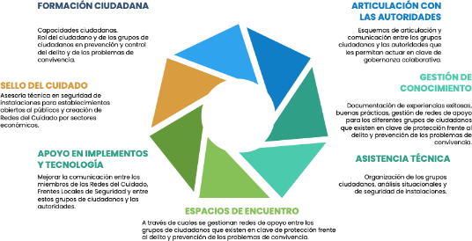

Fuente: Elaboración propia

Se han proyectado tres (3) fases para la implementación del plan que se corresponden con el periodo 2022- 2024 y a través de las cuales se concentran esfuerzos en el fortalecimiento de diferentes grupos de manera simultánea, pero mediante componentes diferentes. A continuación, se describen cada una de las fases.

Imagen 8. Fases del plan de fortalecimiento.
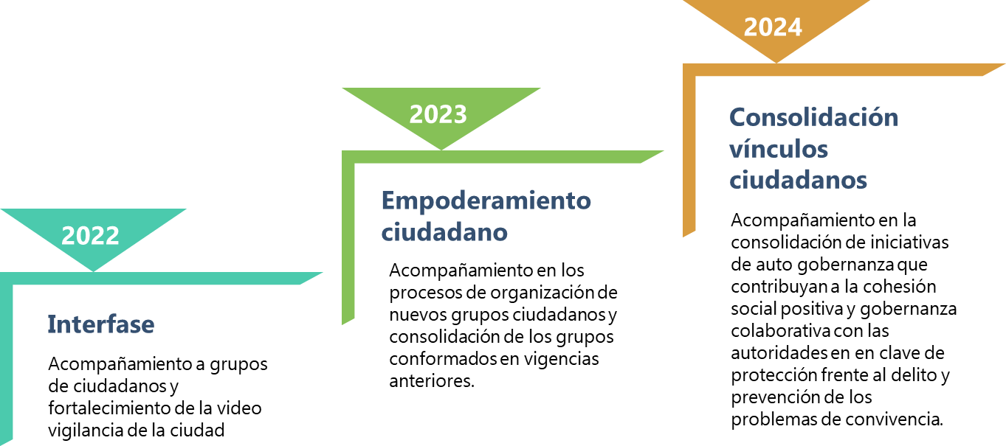
Fuente: Elaboración propia

En el marco del proceso de implementación del Plan de Fortalecimiento a los Grupos Ciudadanos, la Secretaría Distrital de Seguridad, Convivencia y Justicia ha destinado, en consonancia con las disposiciones de la primera autoridad administrativa y de policía de la ciudad, un presupuesto adicional para la presente vigencia.

La inversión de los recursos se refleja en las siguientes líneas de inversión:
- Contratación de talento humano para tareas específicas.
- Contratación del modelo de servicio para poner en funcionamiento los elementos y equipos que conforman el kit.
- Logística (salones para eventos, refrigerios, transporte, equipos sonido, entre otros)

Imagen 9. Propuesta de destinación de la inversión por objetivos específicos
Fuente: Elaboración propia

Para la distribución de los implementos tecnológicos a los diferentes tipos de grupos ciudadanos, tales como: Redes de Cuidado, entornos de seguridad y Frentes Locales de Seguridad, la Secretaría Distrital de Seguridad, Convivencia y Justicia determinará la priorización y el modelo jurídico de implementación y uso de los mismos.

En las fases subsiguientes 2023 y 2024 la proporción de recursos que se invertirá para cada uno de los objetivos, puede variar de acuerdo con los campos de acción que se establezcan respecto a los tipos de grupos ciudadanos y las capacidades que se requiera fortalecer, tanto en estos como en las áreas de la Secretaría Distrital de Seguridad y Convivencia encargadas de gestionar el componente de participación y prevención comunitaria.

A continuación, se presenta el detalle de la ejecución que se propone para la Interfase:
Objetivos Específicos | Contratación | Observaciones
1.Promover las capacidades ciudadanas y el rol de los ciudadanos en prevención de la violencia incidental, el delito y los problemas de convivencia a partir de la formación de ciudadanos que están organizados para lograr que conozcan, comprendan, cumplan y contribuyan a que todos acatemos las normas de convivencia. | - Contratación de profesionales para acompañar el desarrollo de los procesos de capacitación en la metodología de Virtualidad Asistida y realizar seguimiento remoto al proceso de conformación, oficialización y apoyo a las Redes de Cuidado y los Frentes Locales de Seguridad Ciudadana.  - Diseño de piezas de comunicaciones físicas y en multimedia que sirvan para los procesos de capacitación informal de los integrantes de los grupos de ciudadanos. | - La contratación de prestación de servicios se necesita porque actualmente no se cuenta con los profesionales encargados de gestionar de manera remota todos los grupos ciudadanos que están en proceso de formación y consolidación. Además, estos profesionales realizarían acompañamiento a los procesos de capacitación de manera simultánea y contribuirían a la recolección de la data de los grupos ciudadanos que serviría para procesos de seguimiento y evaluación.  - Las piezas de comunicaciones son fundamentales para dinamizar los procesos de convocatoria, organización, formalización y consolidación de los grupos de ciudadanos. Contribuyen a generar recordación del rol que la SDSCJ está desarrollando en materia de participación ciudadana. Además, permiten reafirmar la comunicación positiva en la generación de vínculos.  - La inversión para este objetivo específico se realizará con las capacidades institucionales de la Secretaría Distrital de Seguridad.
2. Fomentar la existencia de vínculos sociales filiales entre vecinos mediante la conformación y fortalecimiento de grupos de ciudadanos para dinamizar iniciativas de auto gobernanza de los problemas de convivencia disminuyendo la posibilidad y probabilidad de que ocurran eventos de violencia incidental, delincuencia circunstancial, instrumental y problemas de convivencia. | - Inversión en cultura ciudadana  - Levantamiento de los requerimientos técnicos y funcionales con el apoyo de la Dirección TIC para establecer el tipo de solución tecnológica que podría adoptarse en futuras vigencias para gestionar los datos e información relacionada con los grupos ciudadanos. | - Las acciones en cultura ciudadana contemplan la realización de una serie de activaciones dirigidas a determinadas zonas de la ciudad cuyo objetivo sería la promoción de comportamientos pro convivencia; promover la existencia de vínculos filiales y de participación y desarrollar acciones de acompañamiento para las Redes de Cuidado de entornos y gremiales.  La inversión para este objetivo específico se realizará con las capacidades institucionales de la Secretaría Distrital de Seguridad, Convivencia y Justicia.
3. Promover los vínculos sociales de participación entre los ciudadanos que están organizados y las autoridades mediante la creación de canales y dinámicas de comunicación para que juntos gestionen en clave de gobernanza colaborativa fenómenos y riesgos asociados a la posible y probable ocurrencia eventos de violencia incidental, delincuencia circunstancial e instrumental y problemas de convivencia

4. Fortalecer las capacidades de comunicación entre los ciudadanos organizados y las autoridades mediante la entrega de implementos y tecnología para mejorar las capacidades de anticipación y reacción ante la posibilidad y probabilidad de que ocurran eventos de violencia incidental, delincuencia circunstancial, instrumental y problemas de convivencia. | - Implementos, tecnología y/o servicios que hacen parte de los diferentes Kit de fortalecimiento en comunicaciones y tecnología, puestos al servicio de grupos ciudadanos | - Los implementos deben garantizar comunicación con el C4 e incluyen cámaras para CCTV, botones de pánico, alarmas, antenas para garantizar conectividad, cableado, entre otros.
5. Incentivar la gestión de aprendizajes y redes de apoyo entre los grupos de ciudadanos a través de la generación de espacios de conversación, intercambio de experiencias y creación de redes para contribuir a la sostenibilidad y crecimiento de los vínculos sociales electivos y de participación. | - Contratación de profesionales para brindar el acompañamiento al desarrollo de los espacios de conversación entre los grupos de ciudadanos que pertenecen a la misma localidad, o que son del mismo tipo, de tal forma, que se pueda realizar una gestión de conocimiento respecto a las experiencias que se están desarrollando; el tipo de iniciativas que gestan los vecino; las redes que se crean entre los grupos ciudadanos; se pueda documentar el plan de fortalecimiento a ciudadanos en carácter de presentación en publicación, convocatorias de innovación social y recomendaciones para la segunda fase.  - Contratación o adición a los contratos de logística que se destinarían para las condiciones de bienestar de los asistentes a los procesos de conformación de Redes de Cuidado y Frentes de Seguridad Local; desarrollo de encuentros inter locales y la organización y desarrollo del Segundo  - Congreso de Redes de Cuidado | La realización del Segundo Congreso implica la generación de unos espacios previos de encuentro y gestión de conocimiento con los grupos de ciudadanos conformados.  La organización de estos espacios supone logística de auditorios, condiciones de bienestar –refrigerios- para los asistentes, equipos y despliegue en comunicaciones.  La inversión para este objetivo específico se realizará con las capacidades institucionales de la Secretaría Distrital de Seguridad, Convivencia y Justicia.
Fuente: Elaboración propia

Anexo Nº1. Qué son las Redes de Cuidado, cómo se conforman y su cobertura

LAS REDES DE CUIDADO. Son una forma de organización ciudadana, diversa e incluyente, que tiene por intención promover el vínculo comunitario y la construcción de tejido social en términos de seguridad y convivencia bajo el trabajo colectivo e interinstitucional, según la implementación de la Ruta de Participación Ciudadana. Las redes pueden ser locales, interlocales o distritales, de acuerdo con las dinámicas de los territorios y las apuestas de ciudad en términos de prevención de comportamientos contrarios a la convivencia, violencias y delitos, las cuales definen su conformación, fortalecimiento, tipologías y tiempo de constitución.

UBICACIÓN DE LAS REDES DE CUIDADO. Corresponde a la distribución y ubicación de la Red de Cuidado, que puede ser:

- Red de Cuidado Local: Son las que se crean y existen en barrios, UPZ o localidad.
- Red de Cuidado Interlocal: Son las que se crean y existen compartiendo fronteras entre localidades.
- Red de Cuidado Distrital: Son las que se crean y existen en representación de lo distrital.

TIPOLOGÍAS DE LAS REDES DE CUIDADO. Corresponde a las distinciones y particularidades de organización de la Red de Cuidado, que puede ser:

- Red de Cuidado Poblacional: son las que se crean y existen de acuerdo a la política pública poblacional para atender a mujeres, jóvenes, niños, niñas y adolescentes, población LGBTIQ+, migrantes, ciudadano habitante de calle, personas con discapacidad y personas mayores. Se conforman con mínimo cinco (5) personas naturales.
- Red de Cuidado de Entornos: son las que se crean y existen para la atención de centros educativos, parques, tramos de ciclo ruta, trasporte público y ambientales. Se conforman con mínimo cinco (5) personas naturales.
- Red de Cuidado Gremial: son las que se crean y existen para atender a las agremiaciones, asociaciones, clúster y las distintas formas de organización económica o social de intereses colectivos. Se conforma con mínimo una (1) organización económica o social.

De acuerdo con la Resolución Nº 0226 del 11 de mayo de 2022, por medio de la cual se emitieron los lineamientos para la implementación y reglamentación de las Redes de Cuidado y del Sello CUIDAdano.

Tipología de Grupos Ciudadanos objeto de este Plan de Fortalecimiento

Imagen 10. Tipos de grupos ciudadanos sujetos del plan de fortalecimiento.







Fuente: Elaboración propia

Anexo Nº2 Ruta de participación ciudadana

Son los pasos para la conformación e implementación de una Red de Cuidado. Estos son:

Conformación Red de Cuidado

- Acciones previas de acercamiento y confianza: son las actividades que se canalizan y programan por parte de la Subsecretaría de Seguridad y Convivencia, sea por medio de la Dirección de Prevención y Cultura Ciudadana y/o de los Equipos Territoriales, para propiciar el acercamiento con las personas en el territorio (comunitarios, sociales, gremiales, organizacionales, institucionales, entre otros), con el fin de generar confianza institucional y contextualización del objetivo de las Redes de Cuidado.

- Pacto de corresponsabilidad para la prevención, la convivencia y la cultura ciudadana: es el documento (Código F-GS-538) que se suscribe entre representantes comunitarios, sociales, gremiales, organizacionales, institucionales, entre otros, interesados en conformar una Red de Cuidado y el equipo institucional de la Secretaría Distrital de Seguridad, Convivencia y Justicia, como pacto de voluntades para trabajar en conjunto en el territorio.

Este documento formaliza la creación de la Red de Cuidado y contiene cuando menos: (i) la identificación de la Red; (ii) los compromisos que asumen tanto la ciudadanía como la Secretaría Distrital de Seguridad, Convivencia y Justicia; (iii) la información de los integrantes de la Red; y (iv) la identificación del coordinador de la Red.

Implementación Red de Cuidado

- Análisis situacional y planeación de iniciativas: es el documento (Código F-GS-534) que se elabora conjuntamente para conocer y priorizar las problemáticas y los riesgos sociales de tipo estructural y cultural asociados a comportamientos contrarios a la convivencia, violencias y delitos que se presentan en los territorios, así como para planear las iniciativas de respuesta a esta situación.

El análisis situacional se estructura a partir de la información estadística del Distrito Capital y/o localidad con que cuenta la Oficina de Análisis de Información y Estudios Estratégicos de la Secretaría, la cual se contrasta con la información recolectada por los ciudadanos (comunitarios, sociales, gremiales, organizacionales, institucionales, entre otros,), a fin de priorizar las situaciones, riesgos, actores y factores problemáticos que se presentan en ese entorno.

En este mismo documento se plantean acciones para atender las problemáticas identificadas, con actividades propuestas por la comunidad y guiadas técnicamente por el equipo territorial o distrital de la Subsecretaría de Seguridad y Convivencia, acorde con la oferta institucional (caja de herramientas) que se cuente. También, asigna responsabilidades y define un plan de trabajo. La ejecución de estas actividades se acuerda con la comunidad, teniendo en cuenta la capacidad de la Secretaría, de otras instituciones y de la disponibilidad (tiempo) de las personas de la Red.

- Actividades de prevención, cultura ciudadana y control: son las acciones que se desarrollan de acuerdo con los resultados del análisis situacional, a fin de intervenir los riesgos, actores y factores que inciden en los comportamientos contrarios a la convivencia, violencias y delitos, para brindar alternativas de solución.

PLAZO PARA LA CONFORMACIÓN DE UNA RED DE CUIDADO. La conformación de una Red de Cuidado se realizará según la siguiente línea de tiempo:

- Tres (3) días para la identificación de sectores catastrales, entornos priorizados, problemáticas y necesidades para la estructuración de la Red.
- Tres (3) días para la identificación de actores, llamadas, visitas o entrevistas con las personas pertinentes.
- Dos (2) días para el acercamiento previo a la comunidad para la creación de la Red.
- Un (1) día para firmar el Pacto de Corresponsabilidad.
- Tres (3) días para la elaboración del Análisis Situacional.
- Tres (3) días para la confirmación y planeación de actividades.

Teniendo en cuenta la dinámica comunitaria y las restricciones coyunturales de la ciudad, este plazo podrá prorrogarse por uno igual, según lo determine el Subsecretario de Seguridad y Convivencia.

FORTALECIMIENTO DE UNA RED DE CUIDADO. Son las acciones que desarrolla la Subsecretaría de Seguridad y Convivencia, por medio de la Dirección de Prevención y Cultura Ciudadana y/o del Equipo Territorial, para promover la continuidad de una Red de Cuidado. Estas corresponden, entre otras, a las siguientes:

- Revisar y monitorear el activismo de las Redes existentes en el territorio.
- Evaluar el cumplimiento de los pasos de la Ruta de Participación.
- Mantener comunicación constante con el equipo territorial o distrital y los intrigantes de las Redes.
- Propender por la participación incidente en los espacios convocados por la Secretaría u otras entidades que soliciten trabajar en temas de convivencia y seguridad.
- Realizar actividades de prevención, cultura ciudadana y control a nivel territorial o distrital.

BENEFICIOS DE LAS REDES DE CUIDADO. El pertenecer a una Red de Cuidado da paso a la construcción de entornos de confianza, donde no solo la ciudadanía expresa lo que pasa, sino hace parte del proceso, crea un lazo directo con la institución y se ve beneficiada de varios servicios, entre ellos, actividades complementarias que contemplan lo técnico, tecnológico, logístico, material y formación, como una herramienta útil en el proceso de empoderamiento de las comunidades comprometidas en sus territorios con la prevención de las violencias, delitos y actos contrarios a la convivencia.

SEGUIMIENTO Y EVALUACIÓN DE LA RED DE CUIDADO. La Subsecretaría de Seguridad y Convivencia, por medio de la Dirección de Prevención y Cultura Ciudadana y/o del Equipo Territorial, realizará el seguimiento y evaluación, de manera trimestral, al cumplimiento de las actividades y compromisos de la Red de Cuidado, de acuerdo con lo definido en el documento de análisis situacional y planeación de iniciativas.

DESACTIVACIÓN DE LA RED DE CUIDADO. Las Redes de Cuidado pueden ser desactivadas cuando:

- La evaluación del cumplimiento de las actividades y compromisos de la Red por parte de la Secretaría no sea satisfactoria y no exista interés ni el compromiso por parte de sus integrantes de continuar con esta.
- La mayoría de los integrantes de la Red manifiesten a la Secretaría su intención de no continuar con esta.
- Los integrantes de la Red resulten identificados en comportamientos contrarios a la convivencia, violencias y delitos.

Anexos Nº3 Componente Sello CUIDAdano
Iniciativa que tiene por propósito asesorar a los propietarios (as), administradores (as) y colaboradores (as) de establecimientos abiertos al público de diversas actividades económicas, sobre las condiciones técnicas de seguridad (ubicación y orientación de cámaras de video, DVR, entre otros), la participación comunitaria e interacciones con actores institucionales a partir de la aplicación de una lista de chequeo.
La implementación de la iniciativa Sello CUIDAdano, responde a crear un vínculo social con base en la importancia que tiene la incidencia de actores empresariales, comerciales y gremiales del sector económico de la ciudad, en las problemáticas asociadas a la seguridad y convivencia ciudadana en el Distrito Capital, con el propósito de desarrollar campañas de prevención, denuncia, participación y corresponsabilidad con su territorio dirigidas al sector comercial.
La información se recopila a partir de la aplicación de una lista de chequeo con fundamento de respuestas SI o NO, que permiten establecer un panorama general de las condiciones de seguridad de los establecimientos de comercio, identificar los niveles de participación y el involucramiento con otros actores sociales e institucionales. De esta forma, de acuerdo con los resultados se ofrecen recomendaciones y se identifica a que establecimientos se les puede otorgar el Sello CUIDAdano, mediante un sello autoadhesivo. Las respuestas negativas representan la oportunidad de trabajar las ofertas institucionales que ofrece la Secretaría Distrital de Seguridad, Convivencia y Justicia a través de la Dirección de Prevención y Cultura Ciudadana.

INSTRUMENTOS
- Lista de chequeo: Es el instrumento dirigido a los propietarios (as), administradores (as) y empleados (as) de los establecimientos públicos de diversas actividades económicas con opciones de respuesta SI o NO, el cual contiene tres (3) componentes:
  - Cuestionamientos para análisis de seguridad técnica: preguntas que tienen que ver con las condiciones de infraestructura, dispositivos de alarma, condiciones de seguridad del establecimiento, Inspección Vigilancia y Control (IVC), con el fin de identificar si presentan alguna condición de riesgo.
  - Cuestionamientos sobre percepción de seguridad: preguntas relacionadas con los imaginarios colectivos que manejan los propietarios (as), administradores (as) y empleados (as) de los establecimientos en materia de comportamientos contrarios a la convivencia, violencias y delitos.
  - Cuestionamientos sobre participación comunitaria: en este componente se indaga sobre conocimientos en términos de participación ciudadana e involucramiento con diversas instituciones de seguridad e instancias de participación. (ver anexo 1)
- Ficha de seguimiento a Sello CUIDAdano (módulo 1): valora los compromisos adquiridos por el equipo territorial y otras instituciones Distritales involucradas en las temáticas de convivencia y seguridad, así como la percepción de las personas comprometidas con el Sello CUIDAdano en una visión general de los factores, condiciones e interacciones que inciden en la ocurrencia de comportamientos contrarios a la convivencia, violencias y delitos la cual proviene de la aplicación del módulo 2.
- Ficha percepción de involucrados en Sello CUIDAdano (módulo 2): valora la percepción de mínimo el 40% de cada uno de los propietarios (as), administradores (as) o empleados (as) que se encuentran involucrados con el Sello CUIDAdano. Lo anterior se realiza mediante una encuesta que mide la percepción en materia de convivencia, seguridad e involucramiento de las instituciones. Los resultados de las encuestas se consolidan y se incorporan en el módulo 1.
- Listado de beneficiados con Sello CUIDAdano: es la base de datos que contiene la información de los propietarios (as), administradores (as) o empleados (as), así como del establecimiento abierto al público al que se le otorgó Sello CUIDAdano; la cual se actualiza y permite efectuar seguimiento y entrega de información, que contribuya a las acciones de intervención en materia de convivencia y seguridad.

Ruta de aplicación
- Identificación de zonas de influencia: Son aquellos espacios territoriales que afectan la actividad económica de los territorios, siendo estos, objeto de la articulación de esfuerzos institucionales para intervenir los factores de riesgo culturales y estructurales de los comportamientos contrarios a la convivencia, violencias y delitos. Las cuales resultan de la aplicación del “Índice de Priorización”, metodología que define los sectores catastrales de las localidades para intervención.
- Aplicación lista de chequeo: Es la actividad a través de la cual un colaborador de la SDSCJ, aplica el instrumento “Lista de Chequeo”, a los propietarios (as), administradores (as) y empleados (as) de los establecimientos abiertos al público de diversas actividades económicas. Los resultados de la aplicación del instrumento permiten identificar las condiciones técnicas, percepciones y acciones directas en el territorio del establecimiento, lo cual dará pauta para planificar que posibles actividades se pueden hacer para que contribuyan a disminuir los índices de delitos, prevención de estos y demás factores de riesgos.
En el siguiente enlace está disponible y habilitada la lista de chequeo: https://forms.office.com/r/GfnjM4Ehve.
- Socialización recomendaciones técnicas: Es la actividad que realiza el promotor comunitario (a) una vez efectuada la entrevista al propietario (a), administrador (a) o empleado (a), donde indica las recomendaciones sobre las condiciones de seguridad técnica, percepción de seguridad y participación comunitaria, que además permite determinar si el establecimiento cumple o no las condiciones para el otorgamiento del Sello CUIDAdano.
- Informe de análisis de los resultados: Esta actividad implica la generación de un documento que contiene el análisis holístico de los tres componentes de la lista de chequeo (1. análisis de seguridad técnica; 2. percepción de seguridad; y 3. participación comunitaria). A partir de este, se genera el otorgamiento del Sello CUIDAdano al establecimiento abierto al público que obtenga una valoración positiva (SI) superior al 80%.
- Diligenciamiento de ficha de seguimiento: A partir del informe de análisis de los resultados, debe diligenciarse la ficha de seguimiento donde se consignan los compromisos del equipo territorial, actores institucionales y la comunidad. Dentro de las acciones se pueden formular: la asesoría técnica en la revisión de cámaras y posible conexión al Centro de Comando, Control, Comunicaciones y Cómputo del Distrito (C4); vinculación a la Red Ciudadana o Frente de Seguridad Local; talleres sobre el Código Nacional de Seguridad y Convivencia Ciudadana; apoyos de Inspección, Vigilancia y Control; acompañamiento y asesoría por parte de la Cámara de Comercio de Bogotá; prevención y consumo responsable de SPA; entre otros.
- Otorgamiento: El Sello CUIDAdano se otorga a los establecimientos que reunieron las condiciones en materia de seguridad técnica, participación comunitaria y articulación con las instituciones en una jornada que se efectúa con representantes de las alcaldías locales (alcalde o alcaldesa, referente de seguridad, jefe de planeación, Policía de Prevención de la localidad) o directivos de la Secretaría Distrital de Seguridad, Convivencia y Seguridad, en la que se ubica el autoadhesivo de Sello CUIDAdano en un lugar visible. Dicha actividad simboliza las condiciones de seguridad y trabajo conjunto con la institucionalidad que brinda un establecimiento para el desarrollo de su actividad económica.

- Seguimiento y actualización: El seguimiento se realiza a partir de la verificación de los compromisos registrados en la Ficha de Seguimiento a Sello CUIDAdano (Módulo 1); el cual se realiza de manera trimestral, de acuerdo con el avance de los compromisos para determinar la procedencia de establecer unos nuevos o dar cierre a los generados inicialmente. El Sello CUIDAdano se actualizará cada año, a partir de la fecha en la que se otorga el autoadhesivo al establecimiento comercial; dicho proceso implica la observancia de los criterios establecidos en el presente Plan.

Anexo Nº4. Qué son los Frentes de Seguridad Local

LOS FRENTES DE SEGURIDAD LOCAL (FSL). Son organizaciones comunitarias de cuadra, sector o barrio, lideradas por la Policía Nacional, para el desarrollo de programas cívicos, culturales, deportivos, ecológicos, educativos, de salud y recuperación del espacio público, para prevenir y contrarrestar las diferentes modalidades delincuenciales y contravencionales, que afectan la pacífica convivencia ciudadana (Directiva permanente 014/1995, art. 2B.)

Su misión es, además de crear una cultura sobre seguridad ciudadana, lograr una mejor convivencia pacífica por medio de una integración efectiva de los ciudadanos por cuadras, sectores, barrios, conjuntos cerrados, edificios y localidades; contrarrestando y previniendo los problemas de inseguridad que afectan al sector, buscando estrategias colectivas.

Objetivo
Fomentar una cultura de participación ciudadana entre comunidad y Policía Nacional con el fin de minimizar el riesgo de ocurrencias de violencias, delitos y contravenciones en su jurisdicción, promoviendo, instruyendo y acompañando la conformación y el fortalecimiento del programa.

Alcance
Inicia con seleccionar el sector del cuadrante o jurisdicción para conformar el programa y finaliza con el fortalecimiento del mismo, aplica para todo el personal de la Policía Nacional.

Marco Legal

• Constitución Política de Colombia,
Art. 2 Funciones esenciales del Estado,
Art. 3 Declaración Universal de los Derechos Humanos
Art. 218 De la conformación del Cuerpo de Policía
• Ley 062 del 12 de agosto de 1993, artículos 14 y 15; que hacen relación a la participación ciudadana y la Comisión Nacional de policía.
• Decreto 2203 de noviembre de 1993 referente al fortalecimiento de la relación policía-comunidad.
• Reglamento del Servicio de Policía Resolución 0911 del 030411
• Directiva Permanente No. 014/USPOL del 12.OCT.1995, Organización y desarrollo de los frentes de seguridad local en el país.
• Instructivo No. 213/DIROP-ASECI del 20.JUN.02, ESTRATEGIA DE LOS FRENTES DE SEGURIDAD

Conformación y apoyo a los Frentes de Seguridad Local

Los Frentes de Seguridad se deben conformar de forma libre y espontánea. Se nombra libremente un coordinador de cuadra quien normalmente es un líder cívico voluntario que conoce muy bien las actividades de sus vecinos y la relación de personal de administradores y vigilantes del sector. Los Frentes de Seguridad Local cuentan con asesoría permanente y especializada de la Policía Nacional y el respaldo de la Policía Comunitaria que se encarga de motivar, capacitar a la comunidad y encontrar líderes cívicos.

Fases de los Frentes de Seguridad Local

1. Organización

1.1 Selección y capacitación: Programa de capacitación interna y de coordinadores en prevención, protección y vigilancia.

1.2 Investigación preliminar: Investigación preliminar en los diferentes sectores de la localidad para recopilar información básica, con el fin de detectar posibles miembros interesados en conformar el FSL.

1.3 Diseño del Programa Operativo
a. Convocatoria
b. Asesoría
c. Activación del programa
d. Periodicidad de las reuniones
e. Niveles de responsabilidad
f. Seguimiento
g. Evaluación

1.4 Difusión a entidades institucionales: Enterar a las diferentes entidades objetivos y características del programa

1.5 Concertación interinstitucional: Involucrar en el desarrollo del programa a: Comandantes de Distrito, estación y CAI, alcaldes, JAL, personeros, ICBF, organizaciones cívicas y gremiales Empresas de Servicios Públicos, Cruz Roja, Defensa civil

1.6 Determinación de zonas prioritarias: Se determinan de acuerdo a: La imposibilidad de cubrir la totalidad de la jurisdicción, conocimiento objetivo que tiene la Policía y la comunidad sobre la problemática de inseguridad en la jurisdicción; representación geográfica, económica o poblacional de los diferentes sectores de la localidad; índices delincuenciales de cada sector; homogeneidad de características e intereses de los sectores: comercial, industrial, residencial y mixta, grado de disponibilidad y aceptación del programa por parte de las autoridades y agremiaciones a nivel local.

1.7 Promoción a la comunidad: Motivación y comunicación a los habitantes de la zona seleccionada, invitándolos a participar activa y conscientemente en el programa, informando beneficios, naturaleza, objetivos y características.

2. Ejecución

2.1 Definición de acciones conjuntas: Ya establecido el FSL se definen acciones conjuntas, se integra a la estructura del Departamento de Policía y al comité zonal de seguridad; se informa sobre normas legales y reglamentarias; se designan coordinadores por cuadra, se determina el modelo operativo; se establece cronograma de reuniones.

2.2 Definición y funciones de los coordinadores de cuadra: Se seleccionan de acuerdo a sus capacidades de liderazgo y civismo y son elegidos por los habitantes de la cuadra o sector. Sus funciones son: Difundir la importancia de compartir información para el reconocimiento de actividades sospechosas; enlazar integrantes del FSL con las autoridades; elaborar y actualizar la información de su sector a cargo; distribuir material de divulgación y promoción acerca de la seguridad; integrarse con otros FSL.

2.3 Diseño del árbol telefónico: A cada hogar se le asignan unos nombres de vecinos para que llamen y transmitan mensajes cortos, cuando sea necesario o para informarlos acerca de alguna situación sospechosa o riesgosa que esté sucediendo.

2.4 Elaboración del mapa y perfil de la cuadra: Refleja una perspectiva visual de cada cuadra y constituye una forma fácil de recordar e identificar quién vive, dónde reside y en qué lugar están ubicadas las alarmas y sus controles.

2.5 Instalación de Alarmas: Es una señal para alertar a los vecinos sobre irregularidades o para convocar su presencia por motivos especiales en forma inmediata. Los vecinos con su presupuesto definen que tipo de alarma instalar y las claves a usar.

2.6 Marcación de objetos: Los objetos de valor se registran en la Estación de Policía con la identificación del propietario para realizar rastreo en caso de hurto.

3. Control y evaluación: en la Estación de Policía se evalúa la realización de actividades conjuntas, actualización de la información y gestión de algunos problemas sectoriales ante las autoridades. Cada mes se diligencia un formato especial dirigido al Comando del Departamento de Policía.

Fortalecimiento de un Frente de Seguridad Local

Es importante realizar actividades de fortalecimiento al Frente de Seguridad Local, para lo cual se pueden contemplar acciones que contribuyan a la atención de factores que afectan la convivencia y seguridad ciudadana del cuadrante, tales como:

*Campañas, reuniones, capacitaciones, iniciativas Comunitarias o simulacros, visitas de acompañamiento permanente por parte de las patrullas de vigilancia, entre otras.

*Reuniones con los coordinadores de los frentes de seguridad, por parte de los Comandantes de Estación, Subestación y de CAI.

Referencias.

Red de Ciudades Cómovamos . (2022). De la opinión a la acción por nuestras ciudades. Bogotá D.C. Obtenido de https://redcomovamos.org/
Bogotá Cómovamos. (2022). miVozmiCiudad. Bogotá: Bogotá Cómovamos.
Ministerio de Defensa Nacional y Alta Consejería Presidencial para la Seguridad Nacional. (diciembre, 2019).
Política Marco de convivencia y seguridad ciudadana. Bogotá: Imprenta Nacional.
Secretaría Distrital de Seguridad, Convivencia y Justicia. (junio, 2020). Plan Integral de seguridad ciudadana, convivencia y justicia (PISCCJ) de Bogotá 2020- 2024. Bogotá.
Moreno, m. Frentes de seguridad y modelo de seguridad por cuadrantes un desafío en la localidad de barrios unidos. Recuperado el 14 de julio de 2022, del Sitio web de la Universidad Militar Nueva Granada de Colombia

ANÍBAL FERNÁNDEZ DE SOTO
Secretario de Seguridad, Convivencia y Justicia.

ALEJANDRO LONDOÑO HURTADO
Subsecretario de Seguridad y Convivencia

FABIAN ACOSTA PUENTES
Subsecretario de Inversiones y Fortalecimiento de Capacidades Operativas.

EQUIPO TÉCNICO

Subsecretaria de Seguridad y Convivencia
NELSON ACOSTA LINARES
PABLO CÉSAR RODRÍGUEZ ACEVEDO

Dirección Prevención y Cultura Ciudadana Grupo Prevención Comunitaria
DERLY YENIFER VIRACACHÁ PLAZAS
HERNÁN ALFONSO RAMÍREZ RODRÍGUEZ
JAVIER DARÍO TUBERQUIA MARTIN

Dirección de Seguridad Grupo Proyectos Especiales
CLAUDIA PATRICIA GÓMEZ ROJAS

Dirección Técnica
DIANA CAROLINA ZARATE

Centro de Comando, Control, Comunicaciones y Cómputo de Bogotá C4
ADA LUZ SANDOVAL HERAZO
FABIO ANDRÉS ALBORNOZ QUINTERO
PAULA FABIANA GARCÍA PRIETO

Es decir, hasta el año 2024 que, aunque es el primer año del próximo alcalde distrital es una vigencia que estaría condicionada por el plan de desarrollo de la actual administración
La numeración corresponde a la forma como la metodología sugiere leer la caracterización de la situación problémica.

